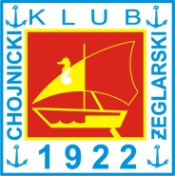Memoriał Ottona Weilanda

Charzykowy, 12-14.05.2023 r.

Komunikat Organizatora

**PROGRAM IMPREZ TOWARZYSZĄCYCH**

**dla uczestników regat**

1. W dniach 12-13 maja (piątek, sobota) dla uczestników regat wydawany będzie posiłek regeneracyjny na placu klubowym
2. W dniu 12 maja (piątek)

* o godz. 20.00 odbędzie się spotkanie „przy rybce” dla trenerów i rodziców na świetlicy klubowej.

1. W dniu 13 maja (sobota)

* od godz. 11.00 – poczęstunek i kawa dla rodziców na świetlicy klubowej.
* od godz. 17.00-19.00 – zabawy dla dzieci z animatorami
* godz. 19.00 – losowanie nagród wśród obecnych zawodników.

